ACCESORIOS de hierro dúctil CON REVESTIMIENTO INTERNO Y EXTERNO DE PINTURA

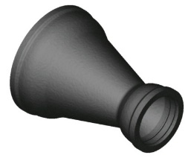
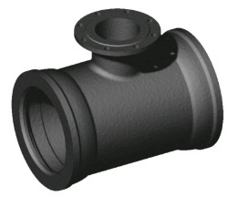
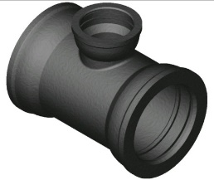
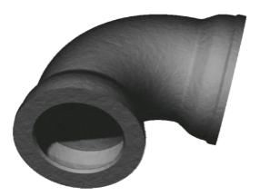

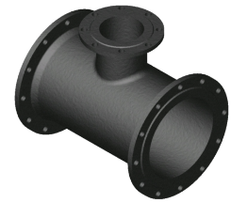
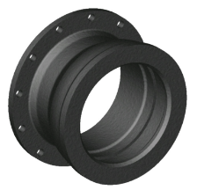
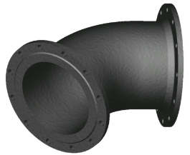
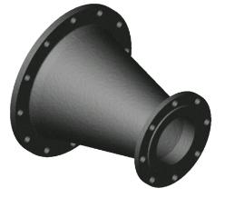
Imágenes referenciales

DN 80 a 2000, junta automática flexible (Enchufe), mecánica y bridada. En conformidad con los requisitos de las normas ISO 2531:2009 y EN 545:2011 para sistemas de acueducto y de las normas ISO 7186:2011 Y EN598:2008 para aguas residuales e industriales.

Dependiendo del tipo de aplicación el revestimiento interno y externo de los accesorios puede ser:

- Pintura sintética
- Pintura epoxi
- Pintura de base acuosa
- Revestimiento especial (Poliuretano o polietileno)

Los pasa muros con o sin anclaje pueden presentar los mismos revestimientos de los tubos. Consúltenos.

TIPOS DE JUNTAS

Junta automática flexible (Junta estándar)

La junta es de tipo automático flexible. La estanqueidad en la unión tubo-accesorio se logra mediante la compresión radial de un anillo de elastómero ubicado en su alojamiento del interior de la campana/enchufe del accesorio. Sus características principales son:

- Facilidad y rapidez en la instalación.
- Resistencia a altas presiones.
- Permite juego axial y por tanto, desviación angular de la canalización.

Juntas acerrojadas (Aplicaciones especiales)

Las juntas acerrojadas son juntas restringidas o trabadas, cuyo diseño permite soportar los esfuerzos axiales que se producen a lo largo de la tubería, debido al efecto de los empujes hidráulicos que resultan en los cambios de dirección (codos) o en los cambios de sección (reducciones, tes), impidiendo así su desenchufado, lo que permite prescindir de la construcción de macizos de hormigón. Otra aplicación posible permite soportar los esfuerzos axiales debido a instalaciones en fuerte pendiente o terrenos inestables. Consúltenos.

Juntas bridadas

La junta con bridas esta constituida de dos bridas, un empaque plano de eslastomero y pernos cuyo numero y dimensiones dependen de la presión nominal PN y del DN. La estanqueidad se logra por comprensión axial del empaque obtenida por el apriete de los pernos. Sus características principales son la precisión del ensamblaje, y la posibilidad de montaje y desmontaje en linea.

Sus características las hace idóneas para ser usadas en:

- Las estaciones de bombeo.
- Las cámaras de válvulas.
- Los pasos en aéreo.
- Las galerías técnicas.
- Los tanques.

PRESIONES

Las soluciones completas de canalizaciones Saint-Gobain PAM estan diseñadas para soportar presiones elevadas, en general muy superiores a los valores habituales de funcionamiento de las redes. Las canalizaciones deben soportar las numerosas solicitaciones a las que estan sometidas durante su construcción y a lo largo de toda su vida útil. Por esta razón las presiones máximas se establecen con coeficientes de seguridad que tienen en cuenta, no solo esfuerzos debidos a la presión interna , sino también requerimientos no considerados.
El cálculo de presiones se basa en la Norma ISO 2531:2009. Toma en cuenta la siguiente terminología:

Presión de funcionamiento admisible (PFA): Presión interior en bares que un componente de la canalización puede soportar con toda seguridad de forma continua en régimen hidráulico permanente.
Presión máxima admisible (PMA): Presión hidrostática máxima en bares (incluyendo el golpe de ariete) que es capaz de soportar un componente de la canalización en régimen de sobrepresión transitoria. Es igual a la PFA incrementada en un 20%
Presión de ensayo admisible (PEA): Presión hidrostática máxima de prueba en zanja a la cual es capaz de resistir un componente de la canalización durante un tiempo relativamente corto con el fin de asegurar la integridad y estanquidad de la misma. PEA = PMA + 5

La presión de funcionamiento admisible de los accesorios esta determinada por el timpo de junta que presenta, así:

Presiones admisibles de los accesorios con dos enchufes (juntas automática flexible)

DN | PFA | PMA | PEA
 | bar
100 - 200 | 64 | 77 | 82
250 – 350 | 50 | 60 | 65
400 – 600 | 40 | 48 | 53
700 – 1400 | 30 | 36 | 41
1600 | 25 | 30 | 35

Presiones admisibles de los accesorios con juntas bridadas

DN | PN10 |  |  | PN16 |  |  | PN25 |  |  | PN40
 | PFA | PMA | PEA | PFA | PMA | PEA | PFA | PMA | PEA | PFA | PMA | PEA
40 a 50 | Ver PN 40 |  |  | Ver PN 40 |  |  | Ver PN 40 |  |  | 40 | 48 | 53
60 | Ver PN 16 |  |  | 16 | 20 | 25 | Ver PN 40 |  |  | 40 | 48 | 53
80* | Ver PN 40 |  |  | Ver PN 40 |  |  | Ver PN 40 |  |  | Ver PN 40
100 a 150 | Ver PN 16 |  |  | 16 | 20 | 25 | 25 | 30 | 35 | 40 | 48 | 53
200 a 300 | 10 | 12 | 17 | 16 | 20 | 25 | 25 | 30 | 35 | 40 | 48 | 53
350 a 1 200 | 10 | 12 | 17 | 16 | 20 | 25 | 25 | 30 | 35 | - | - | -
1 400 a 2 000 | 10 | 12 | 17 | 16 | 20 | 25 | - | - | - | - | - | -

* Para piezas con bridas DN 80 fabricadas por SAINT- GOBAIN PAM de conformidad con la norma NF EN 1092-2

GAMA DISPONIBLE:
MANGUITOS

DN | Manguito 2E | DN | Manguito 2E
100 |  | 600
150 |  | 700
200 |  | 800
250 |  | 900
300 |  | 1000
350 |  | 1200
400
450
500

Disponible
E=Enchufe
CODOS CON ENCHUFES Y CON BRIDAS

DN | Codo 2E |  |  |  | Codo 2B Fijas
 | 11° | 22,5° | 45° | 90° | 11° | 22,5° | 45° | 90°
80
100
150
200
250
300
350
400
450
500
600
700
800
900
1000
1200

 | Disponible |  | PN 10, PN16, PN25

Para PN40 consultanos.
E=Enchufe
B= Brida

REDUCCIONES CON ENCHUFES
DN | Reducción 2E
 | 60 | 80 | 100 | 150 | 200 | 250 | 300 | 350 | 400 | 450 | 500 | 600 | 700 | 800 | 900 | 1000
80
100
150
200
250
300
350
400
450
500
600
700
800
900
1000
1200

 | Disponible |  | Consultanos

E=Enchufe
REDUCCIONES CON BRIDAS

DN | Placa de reducción 2B
 | 40 | 50 | 80 | 100 | 150 | 200 | 250 | 300 | 350 | 400 | 450 | 500 | 600 | 700 | 800
80
100
150
200
250
300
350
400
450
500
600
700
800
900
1000
1200

 | Consultanos |  | PN 10, PN16, PN25 |  |  | PN 10, PN16 |  | PN10, PN25 |  | PN16
Para PN40 consultanos.
B= Brida

DN | Reducción concentrica 2B
 | 80 | 100 | 150 | 200 | 250 | 300 | 350 | 400 | 450 | 500 | 600 | 700 | 800 | 900 | 1000
100
150
200
250
300
350
400
450
500
600
700
800
900
1000
1200

 | PN 10, PN16, PN25 |  |  | PN 10, PN16 |  | PN16 |  | PN10
Para PN40 consultanos.
B= Brida
TEES CON ENCHUFES

DN | Te 3E
 | 80 | 100 | 150 | 200 | 250 | 300 | 350 | 400 | 450 | 500 | 600 | 700 | 800
80
100
150
200
250
300
350
400
450
500
600
700
800

Disponible

E=Enchufe
TEES CON BRIDAS

DN | Te 3B
 | 80 | 100 | 150 | 200 | 250 | 300 | 350 | 400 | 450 | 500 | 600 | 700 | 800 | 900 | 1000 | 1200 | 1400 | 1500
80
100
150
200
250
300
350
400
450
500
600
700
800
900
1000
1200

 | PN 10, PN16, PN25 |  | PN 10, PN16 |  | PN16
Para PN40 consultanos.
B=Brida

DN | Te 2E 1B
 | 80 | 100 | 150 | 200 | 250 | 300 | 350 | 400 | 450 | 500 | 600 | 700 | 800 | 900 | 1000 | 1200
80
100
150
200
250
300
350
400
450
500
600
700
800
900
1000
1200

 | PN 10, PN16, PN25 |  | PN 10, PN16 |  | PN10 |  | PN16
Para PN40 consultanos.
E=Enchufe
B=Brida

Si el accesorio no se encuentra en la relación anteriormente detallada, consúltenos.

CAMPOS DE APLICACIÓN

- Sistemas de acueducto (agua cruda o potable)
- Hidroeléctricas
- Sistemas de riego
- Redes contra incendio
- Aguas Industriales (Aguas de reúso)
- Alcantarillado / Aguas residuales.
- Aguas industriales.
- Agua de mar.
- Minería.

En el caso de los accesorios que presenten una junta bridada en alguno de sus extremos, la presión de funcionamiento admisible de la pieza queda limitada a la presión nominal de la brida.
Requiere análisis previo del fluido a transportar
Requiere análisis previo del fluido a transportar

